 

**17.02.2023 2023/İmar/6**

**İlçemiz Sepetlipınar Mahallesi sınırları dahilinde 428, 429, 431, 917, 918, 919 ve 920 no.lu imar adalarına ilişkin, 1/1000 ölçekli Uygulama İmar Planı sınırları kapsamında değişiklik yapılmasını içeren teklif Belediye Meclisimizin 04.10.2022 tarih ve 102 sayılı kararı, Kocaeli Büyükşehir Belediye Meclisinin 15.12.2022 tarih ve 701 sayılı kararı ile onaylanarak kesinleşmiştir.**

**Onaylanarak Belediyemize gönderilen, uygulama imar planı değişikliği 22.02.2023 (Çarşamba) tarihinden itibaren 30 gün süre ile askıya asılacaktır.**

**İlgililer, Belediyemiz İmar ve Şehircilik Müdürlüğü’nde askı süresince (mesai saatleri içerisinde) bahse konu plan değişikliğini inceleyebilir, varsa talep ve itiraz dilekçelerini Belediyemize sunabilirler.**

**Başiskele Belediye Başkanlığından Duyurulur.**

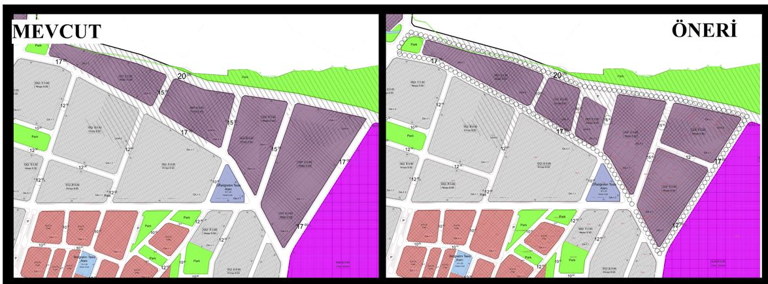

Eski- Yeni Plan

**Ömer SOYDAL**

**Belediye Başkanı a.**

**Belediye Başkan Yardımcısı**